الملف التوضيحي لطبـــــــــاعة ملخص الأوراق العلمية المنشورة المستحقة لبدل مكافأة التميز من
الصفحة الشخصية لعضو هيئة التدريس بمنصة Top Academia وايضاً النموذج
الخاص لكل ورقة علمية المراد طلب بدل مكافئة التميز لها

١- الدخول على منصة Top Academia

٢- الدخول على Incentives Forms (كما هو موضح بالصورة)

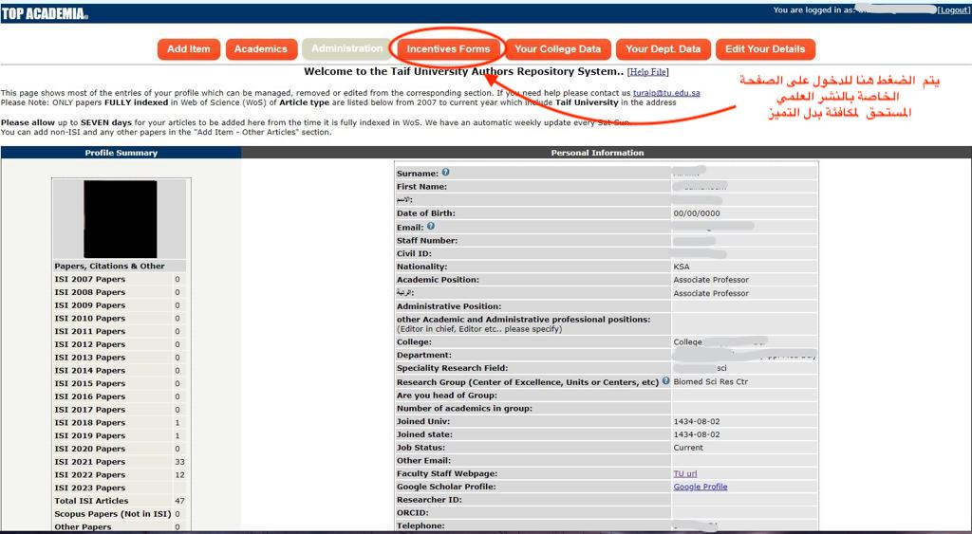

٣- طباعة ملخص الأوراق العلمية المنشورة من خلال الضغط على Generate Your summary Form ويتم ارفاقه مع الطلب
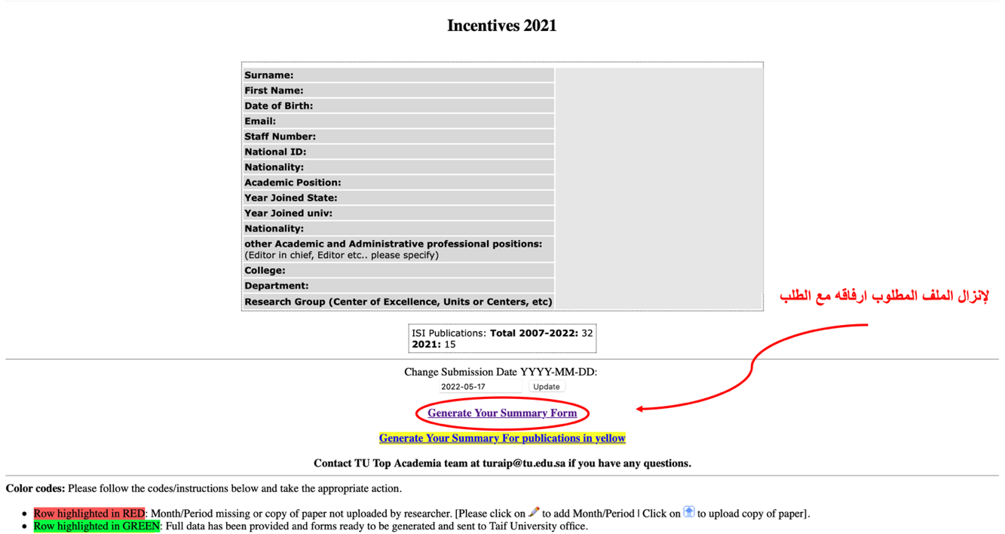

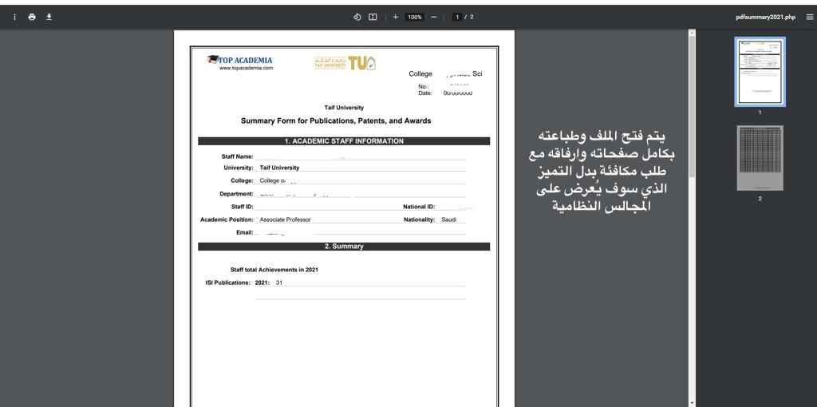

٤- طباعة النموذج الخاص بالورقة العلمية المنشورة المراد طلب مكافئة بدل التميز لها (كما هو موضح بالصورة). لكل ورقة علمية منشورة، نموذج مستقل بها. لذا نأمل التأكد من طباعة جميع النماذج لجميع الأوراق العلمية المراد طلب بدل مكافئة التميز لهم

